

**หุ่นยนต์ตรวจสอบสภาพแวดล้อมต่าง ๆ ของสวนโกโก้**

**และวิเคราะห์โรคพืชในโกโก้ Real Time ด้วย CNN**

**Robot for inspecting various environments of cocoa gardens and analyzing plant diseases in cocoa in real-time using CNN**

โดย  
นายศุภกร ยี่มีชั้นมัธยมศึกษาปีที่ 5   
นายจิรพงศ์ ถาวรแก้ว ชั้นมัธยมศึกษาปีที่ 5

โครงงานวิทยาศาสตร์ สาขา วิศวกรรมศาสตร์  
รายงานนี้เป็นส่วนหนึ่งของรายวิชา ว30287 โครงงานวิทยาศาสตร์  
ตามหลักสูตรโรงเรียนวิทยาศาสตร์ภูมิภาค (พ.ศ.2561)  
ภาคเรียนที่ 2 ปีการศึกษา 2566  
โรงเรียนวิทยาศาสตร์จุฬาภรณราชวิทยาลัย นครศรีธรรมราช  
สำนักงานคณะกรรมการศึกษาขั้นพื้นฐาน กระทรวงศึกษาธิการ

**Science Project in Engineering  
Princess Chulabhorn Science High School Nakhon Si Thammarat**

**หุ่นยนต์ตรวจสอบสภาพแวดล้อมต่าง ๆ ของสวนโกโก้**

**และวิเคราะห์โรคพืชในโกโก้ Real Time ด้วย CNN**

**Robot for inspecting various environments of cocoa gardens and analyzing plant diseases in cocoa in real-time using CNN**

โดย  
นายศุภกร ยี่มีชั้นมัธยมศึกษาปีที่ 5   
นายจิรพงศ์ ถาวรแก้ว ชั้นมัธยมศึกษาปีที่ 5

โครงงานวิทยาศาสตร์ สาขา วิศวกรรมศาสตร์  
รายงานนี้เป็นส่วนหนึ่งของรายวิชา ว30287 โครงงานวิทยาศาสตร์  
ตามหลักสูตรโรงเรียนวิทยาศาสตร์ภูมิภาค (พ.ศ.2561)  
ภาคเรียนที่ 2 ปีการศึกษา 2566  
โรงเรียนวิทยาศาสตร์จุฬาภรณราชวิทยาลัย นครศรีธรรมราช  
สำนักงานคณะกรรมการศึกษาขั้นพื้นฐาน กระทรวงศึกษาธิการ

**Science Project in Engineering  
Princess Chulabhorn Science High School Nakhon Si Thammarat**

ชื่อโครงงาน หุ่นยนต์ตรวจสอบสภาพแวดล้อมต่าง ๆ ของสวนโกโก้ และวิเคราะห์โรคพืชในโกโก้  
 Real Time ด้วย CNN  
ผู้เขียน นายศุภกร ยี่มี, นายจิรพงศ์ ถาวรแก้ว  
สาขาวิชา วิศวกรรมศาสตร์  
**_____________________________________________________________________**

คณะกรรมการที่ปรึกษา คณะกรรมการสอบ

................................................ประธานครูที่ปรึกษา ................................................ประธานกรรมการ

(..............................................) (..............................................)

................................................ครูที่ปรึกษาร่วม ................................................กรรมการ

(..............................................) (..............................................)

................................................ครูที่ปรึกษาร่วม ................................................กรรมการ

(..............................................) (..............................................)

................................................กรรมการ

(..............................................)

คณะกรรมการสอบโครงงานวิทยาศาสตร์ โรงเรียนวิทยาศาสตร์จุฬาภรณราชวิทยาลัย นครศรีธรรมราช อนุมัติฉบับนี้เป็นส่วนหนึ่งของการศึกษา ตามหลักสูตรวิทยาศาสตร์ภูมิภาค (ฉบับปรับปรุง พ.ศ. 2560)

.…................................................

(..............................................)

หัวหน้ากลุ่มสาระการเรียนรู้วิทยาศาสตร์และเทคโนโลยี

ชื่อโครงงาน หุ่นยนต์ตรวจสอบสภาพแวดล้อมต่าง ๆ ของสวนโกโก้ และวิเคราะห์โรคพืชในโกโก้  
 Real Time ด้วย CNN  
ผู้เขียน นายศุภกร ยี่มี, นายจิรพงศ์ ถาวรแก้ว  
สาขาวิชา วิศวกรรมศาสตร์  
ปีการศึกษา 2566  
**_____________________________________________________________________**

**บทคัดย่อ**

ในปัจจุบันเกษตรกรรมเป็นส่วนที่มีความสำคัญต่อการดำรงชีวิตของมนุษย์ เนื่องจากเป็นผู้ผลิตอาหารหลักให้แก่ประชาชน และพืชเศรษฐกิจในอนาคต อย่างโกโก้จะมีบทบาทสำคัญในการเสริมสร้างเศรษฐกิจในอนาคตของประเทศไทย อย่างไรก็ตาม เกษตรกรผู้เริ่มต้นและระดับกลางพบอุปสรรคในการทำการเกษตรทั้งจากการขาดความรู้ความเข้าใจในการดูแลพืช การขาดแรงงาน และที่สำคัญการแพร่ระบาดของโรคพืชและแมลง หากไม่ป้องกันหรือดูแลอย่างรอบคอบ อาจทำให้เกิดการลุกลามสู่พืชต้นอื่น ๆ ส่งผลให้ผลผลิตทางการเกษตรเกิดความเสียหาย ได้ผลผลิตที่ไร้คุณภาพ นำไปสู่การสูญเสียรายได้จำนวนมากของเกษตรกร จึงได้พัฒนาหุ่นยนต์ตรวจสอบ ปรับปรุงปัจจัยที่ส่งผลต่อการเจริญเติบโตของพืช และตรวจสอบโรคพืชด้วยปัญญาประดิษฐ์ โดยใช้กล้องตรวจจับส่วนต่าง ๆ ของพืช แล้ววิเคราะห์ลักษณะผิดปกติ CNN เช่น สีเหลืองที่ผิดปกติบนในพืชบ่งบอกถึงการขาดไนโตรเจน ผลโกโก้ที่มีลายจุดผิดปกติสาเหตุจากมวนโกโก้ เพื่อให้เกษตรกรทราบและป้องการลุกลามได้อย่างมีประสิทธิภาพ หุ่นยนต์สามารถเคลื่อนที่ได้อัตโนมัติตามเส้นทางที่เกษตรกรกำหนด ทำให้ครอบคลุมพืชในแปลงเกษตร ซึ่งสามารถตรวจสอบค่าแร่ธาตุอาหาร NPK ในดินให้เกษตรกรทราบได้ หุ่นยนต์ที่พัฒนาขึ้นจะช่วยให้เกษตรกรสามารถดูแลพืชได้อย่างมีประสิทธิภาพ เกิดผลผลิตทางการเกษตรที่มีคุณภาพ ประหยัดทั้งเวลาและแรงงาน รวมถึงสร้างรายได้ให้กับเกษตรกรอย่างยั่งยืน

**คำสำคัญ:** โรคพืช, AI**,** Deep Learning**,** เคลื่อนที่อัตโนมัติ, NPK

Project Title Robot for inspecting various environments of cocoa gardens and  
 analyzing plant diseases in cocoa in real-time using CNN

Author Mr. Supphakon Yimi, Mr. Jirapong Thawonkaew  
Major Program Engineering  
Academic Year 2023  
**_____________________________________________________________________**

**Abstract**

Today, agriculture is an important part of human life. Because it is the main producer of food for the people and future economic crops Cocoa, for example, will play an important role in strengthening the future economy of Thailand. However, beginning and mid-level farmers encounter obstacles in farming, including a lack of knowledge and understanding of plant care, a lack of labor, and most importantly, the spread of the disease. Plant and insect diseases If not protected or carefully looked after May cause spread to other plants, resulting in damage to agricultural products. Get poor quality products This leads to a huge loss of income for farmers. Therefore, an inspection robot has been developed. Improve factors affecting plant growth and detect plant diseases using artificial intelligence It uses a camera to detect various parts of plants and then analyzes the CNN for abnormal characteristics, such as abnormal yellow color on plants indicating a lack of nitrogen. Cocoa fruit with abnormal spots is caused by cocoa rolls. To let farmers know and effectively prevent the spread. The robot can move automatically along the route set by the farmer. Covering plants in agricultural fields which can check the NPK mineral nutrients in the soil for farmers to know the developed robots will help farmers take care of their crops more efficiently. Generate quality agricultural products Save both time and labor. Including generating sustainable income for farmers

**Keywords:** plant disease, AI, Deep Learning, automatic movement, NPK

**กิตติกรรมประกาศ**

หุ่นยนต์ตรวจสอบ ปรับปรุงปัจจัยที่ส่งผลต่อการเจริญเติบโตของพืช และตรวจสอบโรคพืชด้วย ปัญญาประดิษฐ์สามารถดำเนินการจนประสบความสำเร็จลุล่วงไปด้วยดีเนื่องจาก ได้รับความอนุเคราะห์และ สนับสนุนเป็นอย่างดียิ่งจาก นายฐปนวัฒน์ชูกลิ่น, นางสาวกุศลิน ทิพย์มโนสิงห์ที่ได้กรุณาให้คำปรึกษา ข้อแนะนำ การจัดซื้อวัสดุอปกรณ์และปรับปรุงแก้ไขข้อบกพร่องต่าง ๆ ของเล่มรายงาน จนกระทั่งการวิจัยครั้งนี้ สำเร็จเรียบร้อยด้วยดีผู้จัดทำขอกราบขอบพระคุณเป็นอย่างสูงไว้ณ ที่นี้ขอขอบคุณ นายปรวิทย์ทับทอง ที่ให้ ความอนุเคราะห์ในการจัดทำโครงสร้างหุ่นยนต์ขอขอบคุณกลุ่มสาระการเรียนรู้คอมพิวเตอร์และเทคโนโลยีที่ให้ ความอนุเคราะห์อนุมัติงบประมาณจาก เงินรายได้ปีงบประมาณ 2565 เพื่อสนับสนุนการจัดทำ สุดท้ายนี้ผู้จัดทำ หวังว่างานวิจัยฉบับนี้คงเป็นประโยชน์สำหรับหน่วยงานที่เกี่ยวข้อง และผู้ที่สนใจศึกษาต่อไป

นายศุภกร ยี่มี   
นายจิรพงศ์ ถาวรแก้ว

**สารบัญ**

**หน้า**บทคัดย่อก

Abstractข

กิตติกรรมประกาศค

สารบัญง

สารบัญภาพจ

บทที่ 1 บทนำ1  
ที่มาและความสำคัญ1  
วัตถุประสงค์1  
ขอบเขตการศึกษา1  
ประโยชน์ที่คาดว่าจะได้รับ2

บทที่ 2 เอกสารที่เกี่ยวข้อง3

บทที่ 3 อุปกรณ์และวิธีการดำเนินการ3

วัสดุอุปกรณ์7  
ภาพรวมของหุ่นยนต์11  
โครงสร้างระบบ12  
โครงสร้างหุ่นยนต์13  
ระบบเคลื่อนที่อัตโนมัติ15  
ระบบตรวจสอบโรคพืช16

บทที่ 4 ผลการดำเนินการ18

หลักการทำงานของหุ่นยนต์18  
ระบบตรวจสอบโรคพืชด้วย AI20  
ผลทดสอบการใช้งานหุ่นยนต์24

บทที่ 5 สรุปผลและข้อเสนอแนะ25

สรุปผลการพัฒนา25  
ปัญหาที่พบขณะดำเนินการ25  
แนวทางในการพัฒนาในอนาคต26

เอกสารอ้างอิง27

**สารบัญภาพ**

**ภาพที่ หน้า** 1 ภาพรวมการทำงานของระบบ8

2 แผนภาพระบบของหุ่นยนต์8

3 โมเดลหุ่นยนต์ Demo 9

4 โครงรถ 19

5 โครงรถ 29

6 โครงรถ 310

7 ขาตั้งกล้อง10

8 แผนภาพระบบการเคลื่อนที่อัตโนมัติ11

9 โครงสร้างการทำงานของโมเดล YOLO12

10 หุ่นยนต์13

11 แอปพลิเคชันควบคุมหุ่นยนต์14

12 ข้อมูลจากเซนเซอร์ NPK และความชื้นในดินบน Blynk 14

13 F1-curve 15

14 Confusion matrix 15

15 results 16

16 ผลการ Prediction ของ AI 116

17 ผลการ Prediction ของ AI 217

18 โปรแกรม Prediction AI บน Raspberry Pi 417

19 การ Prediction AI บน Raspberry Pi 418

20 การแจ้งเตือนผ่าน Line notify18

**บทที่ 1**

**บทนำ**

**ที่มาและความสำคัญ**

ในยุคที่มีการเติบโตของประชากรสูงและความต้องการอาหารทั่วโลกที่เพิ่มขึ้น เกษตรกรรมถือเป็นส่วนสำคัญ ในการสร้างแหล่งอาหารให้กับมนุษย์และมีบทบาทสำคัญในการเสริมสร้างเศรษฐกิจของประเทศไทย ภาคการเกษตร ของประเทศไทยได้ขยายตัวกว่าร้อยละ 7.2 (ไตรมาสที่แรก พุทธศักราช 2566) ซึ่งมีแนวโน้มที่จะเพิ่มขึ้นทุกปี พืชเศรษฐกิจในอนาคต อย่างโกโก้ปัจจุบันผลผลิตจำหน่ายในประเทศ 80% และส่งออกประเทศเพื่อนบ้าน 20% ซึ่งคาดว่าจะสร้างรายได้ อย่างยั่งยืนในอนาคต อย่างไรก็ตาม เส้นทางของเกษตรกรผู้เริ่มต้นและระดับกลางมักพบอุปสรรคในการทำการเกษตรทั้งจากการขาดความรู้ความเข้าใจในการดูแลพืช การขาดแรงงาน และที่สำคัญการแพร่ระบาดของโรคพืช หากไม่ป้องกันหรือดูแลอย่างรอบคอบ อาจทำให้ ผลผลิตทางการเกษตรลดลง เกิดผลผลิตที่ไร้คุณภาพ นำไปสู่การสูญเสียรายได้จำนวนมากของเกษตรกร ทางผู้จัดทำจึงพัฒนาหุ่นยนต์ตรวจสอบสภาพแวดล้อมต่าง ๆ ของสวนโกโก้ และ วิเคราะห์โรคพืชในโกโก้ เพื่อให้เกษตรกรทราบและป้องการลุกลามได้อย่างมีประสิทธิภาพ ทั้งนี้หุ่นยนต์ทำ ให้เกิดผลผลิตทางเกษตรที่มีคุณภาพ สม่ำเสมอ และอำนวยความสะดวกสบายให้แก่เกษตรกร รวมทั้งประหยัดเวลาใน การดูแลผลผลิตของตนเอง และสร้างความยั่งยืนในเศรษฐกิจภาคการเกษตร

**วัตถุประสงค์**

1. เพื่อลดความเสียหายของผลผลิตทางการเกษตรจากปัญหาการแพร่ระบาดของโรคพืช  
2. เพื่อช่วยเหลือเกษตรกรผู้เริ่มต้นและระดับกลาง ในการดูแลแปลงเกษตรอย่างมีประสิทธิภาพ  
3. เพื่อพัฒนาหุ่นยนต์ตรวจสอบสภาพแวดล้อมต่าง ๆ ของสวนโกโก้ และวิเคราะห์โรคพืชในโกโก้ Real Time ด้วย CNN ที่มีประสิทธิภาพสูง ทำให้เกิดความสะดวกสบายและประหยัดเวลาแก่เกษตรกรในการดูแลแปลงเกษตร

**ขอบเขตการศึกษา**

1. **ขอบเขตของโครงงาน**  
   - หุ่นยนต์วิเคราะห์โรคพืชโกโก้ในชุดข้อมูลที่มีอยู่

- หุ่นยนต์ทำงานได้อัตโนมัติโดยมีเกษตรกรเป็นผู้ดูแล

1. **ข้อจำกัดของโครงงาน**- หุ่นยนต์จำเป็นต้องเชื่อมต่ออินเทอร์เน็ตตลอดเวลาการทำงาน  
   - ความแม่นยำของการวิเคราะห์โรคพืชแปรผันตามภาพที่ถ่ายได้จากกล้อง ซึ่งสภาพแวดล้อม  
   อื่น ๆ อาจทำให้เกิดภาพที่ใช้งานไม่ได้

**ประโยชน์ที่คาดว่าจะได้รับ**

1. ลดความเสียหายผลผลิตทางการเกษตรที่เกิดขึ้นจากการแพร่ระบาดของโรคพืช   
2. หุ่นยนต์สามารถช่วยเหลือเกษตรกรผู้เริ่มต้นและระดับกลาง ในการดูแลแปลงเกษตรอย่างมีประสิทธิภาพ  
3. หุ่นยนต์สามารถตรวจสอบสภาพแวดล้อมต่าง ๆ ของสวนโกโก้ และวิเคราะห์โรคพืชในโกโก้ Real Time ด้วย CNN ได้อย่างมีประสิทธิภาพ

**บทที่ 2**

**เอกสารที่เกี่ยวข้อง**

ในการจัดทำโครงงานวิทยาศาสตร์ทางคณะผู้จัดทำได้ทำการศึกษาและประดิษฐ์เกี่ยวกับ หุ่นยนต์ระบบ AI ดูแลและ ปรับปรุงสภาพแวดล้อม รวมถึงการตรวจจับโรคของพืช ดังนั้นทางคณะผู้จัดทำจึงต้องมีความรู้เเละความเข้าใจเกี่ยวกับลักษณะต่าง ๆ ของโรคพืชที่สนใจ ปัญญาประดิษฐ์ (Artificial Intelligence : AI ) ระบบอิเล็กทรอนิกส์ ไมโครคอนโทรลเลอร์ ( Microcontroller ) และ 3D printing ทางคณะผู้จัดทำจึงได้ทำการศึกษาหาข้อมูลต่างๆจากเอกสารและงานวิจัย จากทั้งในและต่างประเทศได้ดังนี้

**1. การประมวลผลภาพ**

**1.1 Artificial intelligent(AI) ปัญญาประดิษฐ์**

นิยามของปัญญาประดิษฐ์ มีมากมายหลากหลายอย่าง ซึ่งสามารถมองได้ 2 คุณลักษณะ คือ  
 1.1.1 นิยามที่เน้นระบบที่เลียนแบบมนุษย์ กับ นิยามที่เน้นระบบที่มีเหตุผล   
 1.1.2 นิยามที่เน้นความคิดเป็นหลัก กับ นิยามที่เน้นการกระทำเป็นหลัก  
 ปัจจุบันงานวิจัยหลักๆของ AI จะมีแนวคิดในรูปแบบที่เน้นเหตุผลเป็นหลัก เนื่องจากการนำ AI ไปประยุกต์ใช้แก้ปัญหา อาจไม่จำเป็นต้องอาศัยอารมณ์ หรือ ความรู้สึกของมนุษย์  
นิยามของปัญญาประดิษฐ์ ทั้ง 2 ลักษณะจัดแบ่งออกเป็น 4 กลุ่ม คือ  
 - ระบบที่คิดเหมือนมนุษย์ (Systems that think like humans) คือ ความพยายามใหม่ อันน่าตื่นเต้นที่จะทำให้คอมพิวเตอร์คิดได้เหมือนมนุษย์ สามารถเรียนรู้ แก้ปัญหา หรือ ตัดสินใจในเรื่องๆนั้นได้เช่นเดียวกันกับมนุษย์  
 - ระบบที่กระทำเหมือนมนุษย์ (Systems that act like humans) คือ การศึกษาวิธีทำให้คอมพิวเตอร์กระทำในสิ่งที่มนุษย์ทำได้ เช่น การสื่อสารได้ด้วยภาษาที่มนุษย์ใช้ เช่น ภาษาไทย ภาษาอังกฤษ ตัวอย่างคือ การแปลงข้อความเป็นคำพูด และ การแปลงคำพูดเป็นข้อความ มีประสาทรับสัมผัสคล้ายมนุษย์ เช่น คอมพิวเตอร์รับภาพได้โดยอุปกรณ์รับสัมผัส แล้วนำภาพไปประมวลผล สามารถเคลื่อนไหวได้คล้ายมนุษย์ เช่น หุ่นยนต์ช่วยงานต่าง ๆ อย่างการดูดฝุ่น   
 - ระบบที่คิดอย่างมีเหตุผล (Systems that think rationally) คือ การศึกษาความสามารถในด้านสติปัญญา การคิดอย่างมีเหตุผล หรือ คิดได้อย่างถูกต้อง เช่น ใช้หลักตรรกศาสตร์ในการคิดหาคำตอบอย่างมีเหตุผล เช่น ระบบผู้เชี่ยวชาญ  
 - ระบบที่กระทำอย่างมีเหตุผล (Systems that act rationally) คือ ความเกี่ยวข้องกับพฤติกรรมที่แสดงปัญญาในสิ่งที่มนุษย์สร้างขึ้น โดยกระทำอย่างมีเหตุผล เช่น โปรแกรมที่มีความสามารถในการกระทำ หรือ เป็นตัวแทนในระบบอัตโนมัติต่าง ๆ สามารถกระทำอย่างมีเหตุผลเพื่อให้บรรลุเป้าหมายที่ได้ตั้งไว้ เช่น โปรแกรมระบบขับรถอัตโนมัติ ที่ตั้งเป้าหมายที่มา:https://www.ops.go.th/th/content_page/item/661-ai

**1.2. Machine Learning (ML)**

การทำให้คอมพิวเตอร์ สามารถเรียนรู้สิ่งต่างๆ และพัฒนาการทำงานให้ดีขึ้นได้ด้วยตัวเองจากข้อมูลและสภาพแวดล้อมที่ได้รับจากการเรียนรู้ของระบบ โดยไม่ต้องมีมนุษย์คอยกำกับหรือเขียนโปรแกรมเพิ่มเติม และไม่ว่าในอนาคตมันจะมีข้อมูลรูปแบบใหม่ๆ ที่เกิดขึ้นมา มนุษย์ก็ไม่จำเป็นที่จะต้องไปนั่งเขียนโปรแกรมใหม่ เพราะคอมพิวเตอร์สามารถตีความและตอบสนองได้ด้วยตัวเอง

การทำงานของระบบ Machine Learning มี 3 รูปแบบ

โดยหลักการของ Machine Learning จะแบ่งออกเป็น 3 ประเภทตามรูปแบบการเรียนรู้ด้วยกัน นั่นก็คือ supervised learning, unsupervised learning และ Reinforcement Learning

- Supervised Learning หรือการเรียนรู้แบบมีผู้สอน

เป็นการทำให้คอมพิวเตอร์สามารถหาคำตอบของปัญหาได้ด้วยตัวเอง หลังจากเรียนรู้จากชุดข้อมูลตัวอย่างไปแล้วระยะหนึ่ง ยกตัวอย่างเวลาเราป้อนข้อมูลให้กับคอมพิวเตอร์ (Input) เช่น รูปปากกา เบื้องต้นคอมพิวเตอร์จะยังไม่รู้ว่ารูปที่เราป้อนเข้าไป คือรูปปากกา เราจึงต้องสอนให้คอมพิวเตอร์รู้จักเพื่อนำไปวิเคราะห์ (Feature Extraction) ว่า ปากกาจะมีปลายด้ามเป็นปุ่ม และใช้หมึกในการเขียน เป็นต้น จากนั้นคอมพิวเตอร์ก็นำข้อมูลดังกล่าวไปประมวล/จัดหมวดหมู่ (Classification) เพื่อให้หลังจากนี้มันสามารถแยกออกได้ว่าอะไรคือปากกา อะไรไม่ใช่ปากกา

- Unsupervised Learning หรือ การเรียนรู้โดยไม่มีผู้สอน

เป็นการเรียนรู้ที่ให้เครื่องจักรนั้นสามารถเรียนรู้ได้ด้วยตนเอง โดยไม่ต้องมีค่าเป้าหมายของแต่ละข้อมูล ซึ่งวิธีการคือมนุษย์จะเป็นผู้ใส่ข้อมูลต่าง ๆ และกำหนดสิ่งที่ต้องการจากข้อมูลเหล่านั้น ทำให้เครื่องจักรวิเคราะห์จากการจำแนกและสร้างแบบแผนจากข้อมูลที่ได้รับมา เรียกได้ว่าตรงกันข้ามกับรูปแบบแรกเลย ตัวอย่างเช่น การที่เราป้อนข้อมูล (Input) รูปปากกาเข้าไป แต่ไม่ได้บอกว่ารูปที่ป้อนเข้าไปเป็นรูปปากกา เมื่อคอมพิวเตอร์นำไปวิเคราะห์ (Feature Extraction) ก็ยังสามารถวิเคราะห์ได้ว่ารูปที่ใส่เข้าไปมีลักษณะยังไง แต่คราวนี้มันไม่สามารถเอาไปประมวล/จัดหมวดหมู่ (Classification) ได้แล้ว มันจะใช้วิธีการแบ่งกลุ่มแทน (Clustering) ซึ่งคอมพิวเตอร์ก็อาจเอารูปปากกาไปจัดกลุ่มกับปากกาไฮไลท์ หรือเครื่องเขียนอื่นๆ ที่มี ปลายด้ามเป็นปุ่ม และใช้หมึกในการเขียน เหมือนกัน เป็นต้น

- Reinforcement Learning หรือ การเรียนรู้แบบเสริมกำลัง

เป็นวิธีการเรียนรู้แบบหนึ่งที่ใช้การเรียนรู้เกิดมาจากการปฎิสัมพันธ์ (interaction) ระหว่างผู้เรียนรู้ (agent) กับสิ่งแวดล้อม (environment) ที่มีการเรียนรู้สิ่งต่าง ๆ จาก Agent ภายใต้การเลือกกระทำสิ่งต่าง ๆ ให้ได้ผลลัพธ์ที่มากที่สุด ผ่านการลองผิดลองถูกภายใต้สถานการณ์หรือระบบจำลอง ที่พัฒนาระบบการตัดสินใจให้ดีขึ้นเรื่อย ๆ หรือพูดให้ง่ายขึ้น มันคือการที่เรากำหนดเงื่อนไขบางอย่างให้กับคอมพิวเตอร์ แล้วทำให้คอมพิวเตอร์บรรลุหรือทำตามเงื่อนไขนั้นให้ได้ ผ่านการลองผิดลองถูก โดยผู้พัฒนาอาจตั้งเป้าหมาย Feedback Loop และเงื่อนไขในการได้รับรางวัล ยกตัวอย่างเช่น Alpha Go เงื่อนไขของการเล่นหมากล้อมให้ชนะคือ ใช้หมากของตนล้อมพื้นที่บนกระดาน ให้ครอบครองดินแดนมากกว่าคู่ต่อสู้ ทีนี้ Alpha Go ก็จะเรียนรู้ว่าหากคู่ต่อสู้เดินหมากนี้ ตัวมันเองจะเดินหมากไหนเพื่อให้บรรลุเงื่อนไขที่กำหนดไว้ให้ นั่นคือการยึดพื้นที่บนกระดานให้ได้มากที่สุด

1.3 **Deep Learning (DL)**

การจำลองระบบการประมวลผลของเซลล์ประสาทและสมองของมนุษย์ กล่าวได้ว่าเป็นการเลียนแบบการทำงานของระบบสมองมนุษย์ ที่ Deep Learning เป็นอีกแขนงหนึ่งของ Machine Learning โดยการทำงานของ Deep Learning จะใช้โครงสร้างที่เหมือนกับเซลล์ประสาทในสมองของมนุษย์มาประเมินผลเพื่อให้ผลลัพธ์ที่ต้องการ สามารถที่จะประมวลผลได้อย่างแม่นยำ รวดเร็วและทรงพลังเป็นอย่างมากเลยทีเดียว

โดยเมื่อ Deep Learning ได้รับข้อมูลใดข้อมูลหนึ่งมา จะทำการแยกรายละเอียดพร้อมจำแนกข้อมูลทั้งหมด พร้อมทั้งประมวลผล วิเคราะห์เพื่อหาข้อมูลเชิงลึก เสมือนกำลังกรองข้อมูลให้กลายเป็นแยกย่อยเพื่อที่จะข้อมูลที่สำคัญที่สุด สรุปออกมาเป็นผลการประมวลที่มีแนวโน้มตามที่ต้องการ ยกตัวอย่างเช่น ข้อมูลเกี่ยวกับพืช ที่คุณต้องการค้นหาคำตอบว่าพืชชนิดนี้คืออะไร มาจากที่ไหน ระบบของ Deep Learning จะทำการรับข้อมูลเข้าพร้อมกรองรายละเอียด หลังจากนั้นก็นำไปตรวจสอบและแสดงผลคาดการณ์ออกมาว่า มีแนวโน้มจะเป็นพืชชนิดใดนั่นเอง

**2. Microcontroller (ไมโครคอนโทรลเลอร์)**

ตัวควบคุมการทำงานของอุปกรณ์หรือขบวนการต่างๆ ซึ่งอาจทำขึ้นมาจากวงจรไฟฟ้ากลไก PLC ฯลฯ Micro-Controller ก็คือ อุปกรณ์ประเภทสารกึ่งตัวนำที่รวบรวมฟังก์ชั่นการทำงานต่างๆ ไว้ภายในตัวของมันเอง มีขนาดเล็ก และสามารถเขียนโปรแกรมควบคุมการทำงานของอุปกรณ์ต่างๆ ที่เชื่อมต่อกับตัวมัน โดยเน้นความสมบูรณ์ภายในตัวของมันเองและง่ายต่อการนำไปใช้งานหรือแก้ไขดัดแปลง ประกอบไปด้วย

- CPU (Central Processing Unit)  
- RAM (Random Access Memory)  
- EPROM/PROM/ROM (Erasable Programmable Read Only Memory)  
- I/O (Input/Output) - serial and parallel  
- Timers  
- Interrupt Controller

และส่วนประกอบอื่นๆ เช่น Analog to Digital Convertor, Pluse Width Modulator ฯลฯ ซึ่งขึ้นกับผู้ผลิตที่จะใส่เข้าไป เพื่อเพิ่มความสามารถของ MicroController และจุดประสงค์ในการใช้งาน

2.1 **ภาษาของ Microcontroller**

ภาษาที่ใช้กับ MicroController นั้นจะแตกต่างกันตาม MicroController ของแต่ละตระกูลแต่ประเภทของภาษาที่ใช้สามารถแบ่งออกเป็น

- ภาษาเครื่อง/ภาษา Assembly  
 ภาษาเครื่อง(Machine Language) คือโปรแกรมที่ MicroController สามารถเข้าใจมัน แต่มันไม่ง่ายสำหรับ มนุษย์ที่จะอ่านได้ ภาษา Assembly คือ รูปแบบของภาษาเครื่องที่มนุษย์สามารถอ่านออกได้ ภาษา assembly เป็นโปรแกรมที่ทำหน้าที่ในการแปลงจากคำสั่งที่มนุษย์อ่านออกได้ไปเป็นภาษาเครื่อง ซึ่งแปลงคำสั่ง/คำสั่ง โปรแกรมที่เขียนโดยภาพา assembly จะทำงานเร็วและมีขนาดเล็ก เพราะว่ามันสามารถเข้าถึง Hardware ได้โดยตรง แต่ทั้งนี้ขึ้นอยู่กับวิธีการเขียนของผู้เขียนด้วย  
 - Interpreters  
 interpreter คือ ภาษาระดับสูงซึ่งใกล้เคียงกับภาษาของมนุษย์ โดยจะฝังตัวอยู่ในหน่วยความจำ และทำหน้าที่อ่านคำสั่งจากโปรแกรมขึ้นมาทีละคำสั่งแล้วปฏิบัติตามคำสั่งนั้นๆ ตัวอย่างของ interpreter ที่รู้จักกันดีคือ ภาษา BASIC ข้อเสียของ interpreter คือ ทำงานได้ช้า เนื่องจากต้องแปลคำสั่งทีละคำสั่ง

- Compilers  
 compiler คือ ภาษาระดับสูงซึ่งทำหน้าที่แปลโปรแกรมที่เขียนขึ้นให้เป็นภาษาเครื่อง จากนั้นจึงนำเอาโปรแกรมที่แปลเสร็จแล้วเข้าไปเก็บในหน่วยความจำ ทำให้การทำงานเร็วขึ้น ตัวอย่างเช่น ภาษา C เป็นต้น

**บทที่ 3**

**อุปกรณ์และวิธีการดำเนินการ**

**1. วัสดุอุปกรณ์**

1.1. NodeMCU ESP32  
1.2. เซนเซอร์วันความชื้นในดิน (Soil Moisture Sensor)  
1.3. เซนเซอร์วัดธาตุอาหารในดิน (Arduino Soil NPK Sensor)  
1.4. Raspberry Pi 4  
1.5. USB Webcam  
1.6. มอเตอร์ 24V  
1.7. ล้อ ขนาด 8 นิ้ว  
1.8. แบตเตอรี่ 12V 20Ah  
1.9. ถังเก็บน้ำสำหรับเก็บน้ำ และปุ๋ย  
1.10 โมดูลเพิ่มเเละลดแรงดันไฟ 12V-5V/12V-24V  
1.11 เซนเซอร์ GPS Module GY-NEO-8M  
1.12. เซนเซอร์ MPU 9255 IMU  
1.13. เซอร์โวมอเตอร์ 9G/G995  
1.14. stepper moto  
1.15. motor driver/stepper motor driver  
1.16. พัดลมระบายความร้อน  
1.17. Relay module  
1.18. อุปกรณ์เชื่อมต่อต่าง ๆ เช่น สายไฟ, สาย LAN และอื่น ๆ

**2. ภาพรวมของหุ่นยนต์**

เกษตรกรสามารถดูรายละเอียดต่าง ๆ เช่น คุณภาพดิน พืชที่มีความเสี่ยงที่จะติดโรค และสามารถควบคุม หุ่นยนต์ด้วยตนเองได้ผ่านเซิร์ฟเวอร์ โดยเซิร์ฟเวอร์จะสั่งการให้หุ่นยนต์เคลื่อนที่ แล้วหุ่นยนต์จะส่งค่าเซนเซอร์ต่าง ๆ เช่น GPS, Gyro ให้กับเซิร์ฟเวอร์ เพื่อนำมาประมวลผล จากนั้นจะสั่งการหุ่นยนต์ให้เคลื่อนที่ตามค่าที่กำหนดไว้ กระบวนการนี้ทำให้หุ่นยนต์สามารถทำงานได้อย่างอัตโนมัติ และเคลื่อนที่ในเส้นทางอย่างถูกต้อง การเคลื่อนที่ของ หุ่นยนต์มีเส้นทางดังรูปที่ 1 โดยเคลื่อนที่ระหว่างแนวพืช ไป-กลับ เพื่อให้กล้องสามารถตรวจสอบพืชอย่างคมชัดได้ทั้ง 2 ด้าน และเพิ่มความแม่นยำในการตรวจสอบความเสี่ยงของโรคพืช ตัวหุ่นยนต์มีแท้งค์น้ำ สามารถรดน้ำระหว่าง เคลื่อนที่ผ่านแปลงเกษตรอัตโนมัติ หรือเกษตรกรกำหนด

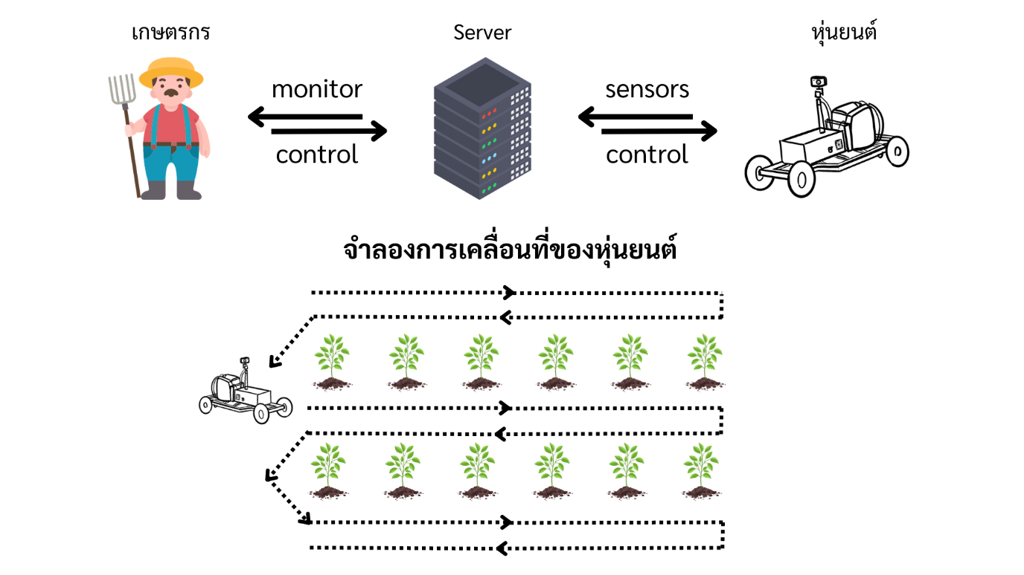

***รูปที่ 1*** *ภาพรวมการทำงานของระบบ*

**3. โครงสร้างระบบ**

ศูนย์ควบคุมหลักของหุ่นยนต์คือ Raspberry Pi 4 โดยจะรับข้อมูลค่าเซนเซอร์ต่าง ๆ คือเซนเซอร์ GPS เซนเซอร์ IMU และกล้อง Webcam เพื่อนำมาวิเคราะห์ประมวลผล ศูนย์ควบคุมรองคือ NodeMCU ESP32 ควบคุมมอเตอร์ ผ่าน Motor Driver โดยจะสื่อสารกับศูนย์ควบคุมหลัก เพื่อให้สามารถรักษาเส้นทางการเคลื่อนที่ของหุ่นยนต์ จากข้อมูลค่าเซนเซอร์ที่วิเคราะห์แล้ว ซึ่งแบตเตอร์รี่ 12V20AH ให้พลังงานแก่ศูนย์ควบคุม และมอเตอร์

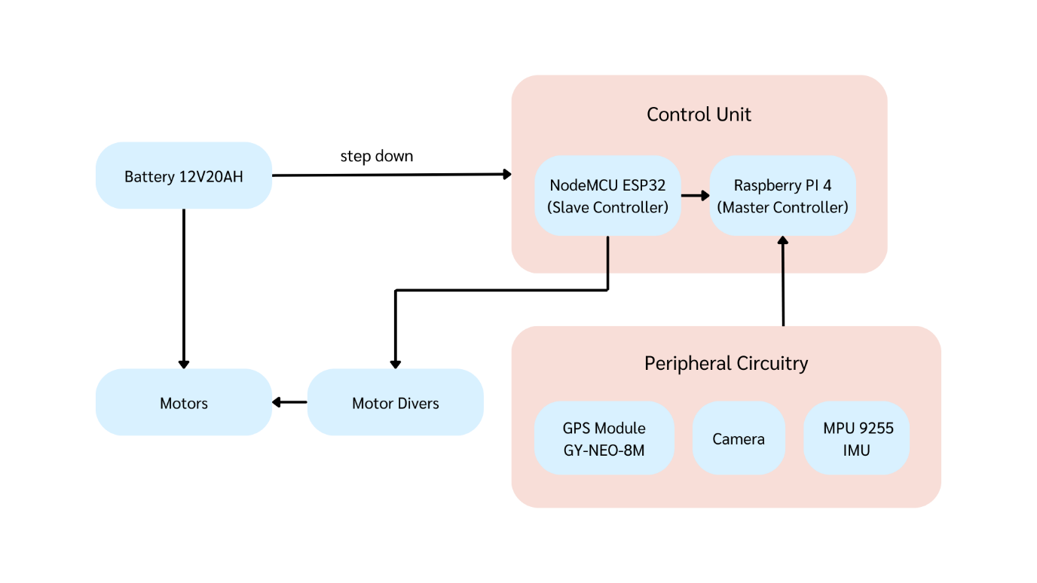

***รูปที่ 2*** *แผนภาพระบบของหุ่นยนต์*

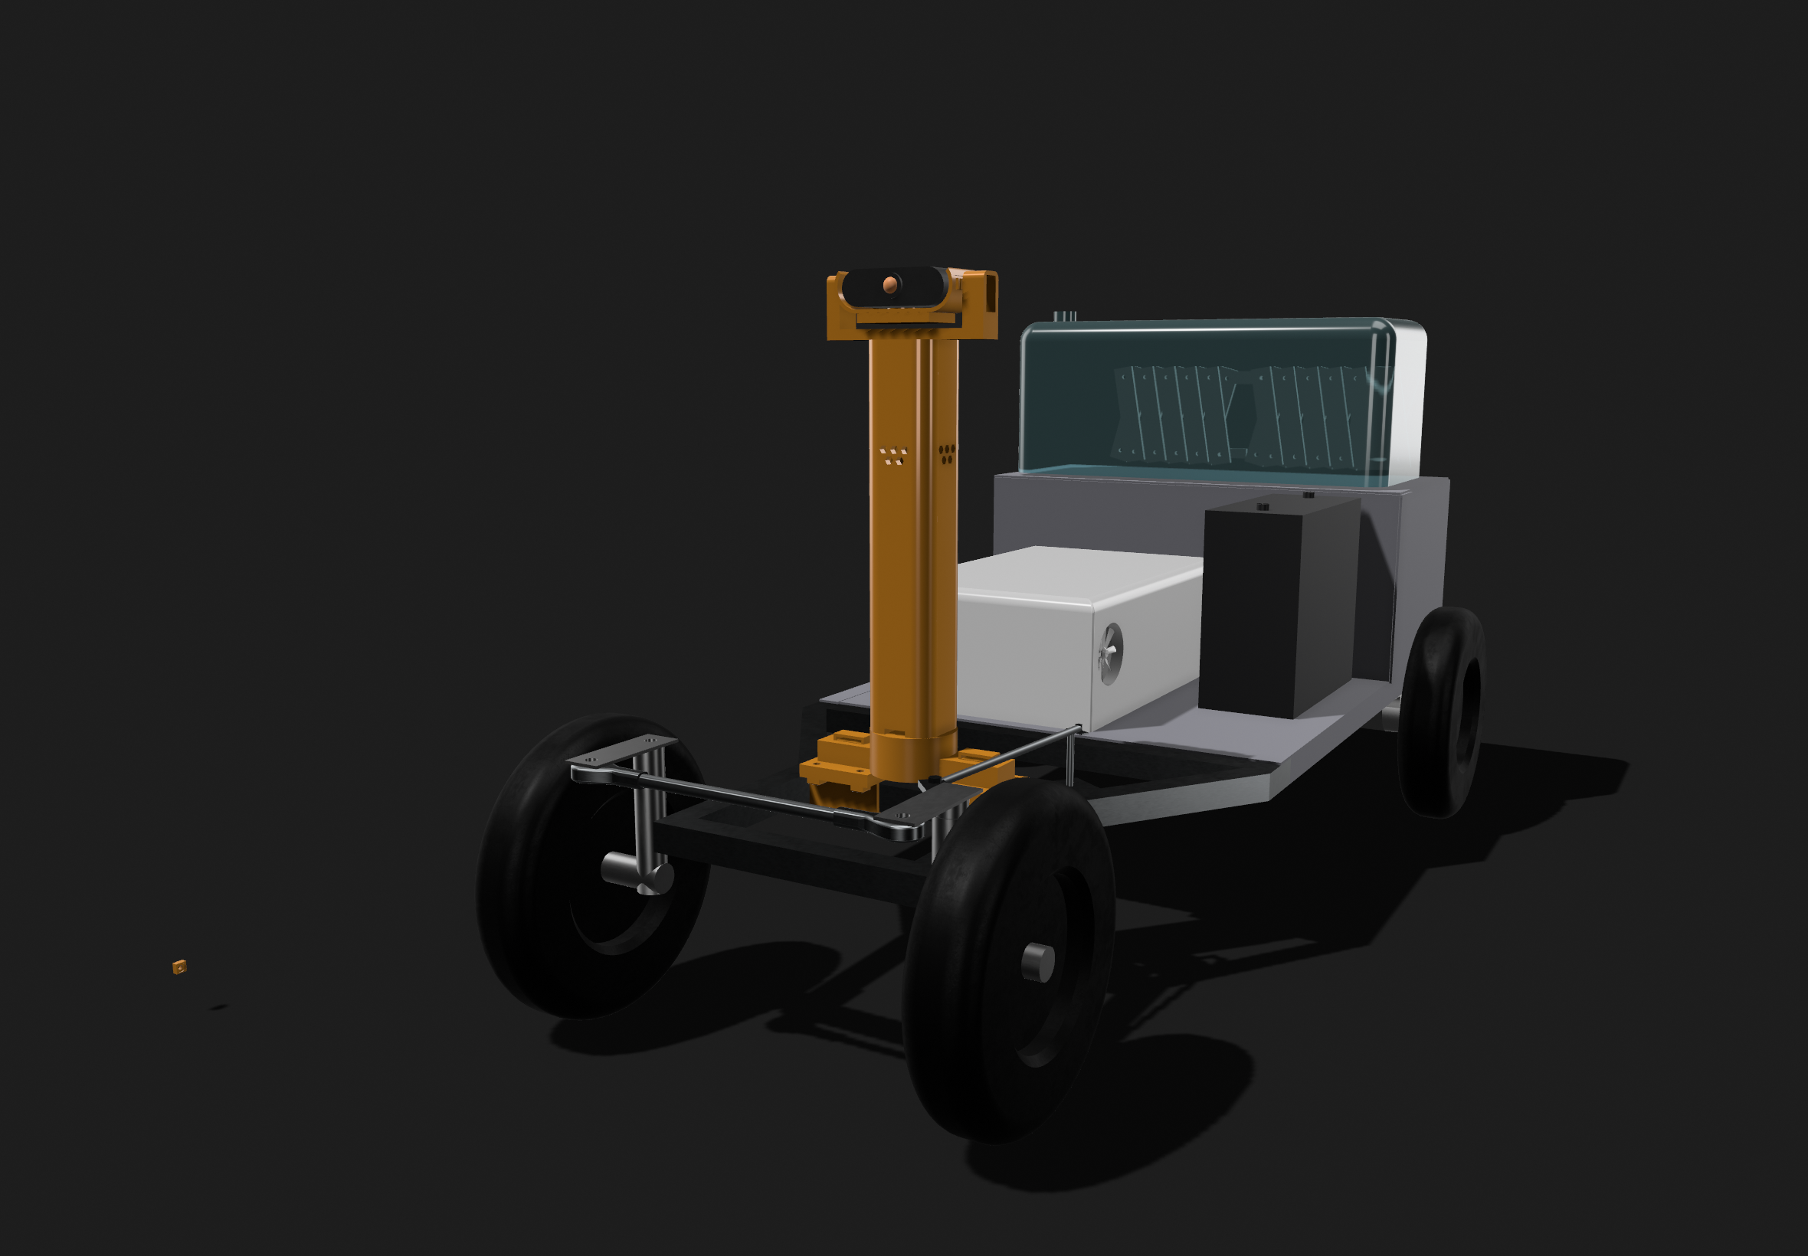**4. โครงสร้างหุ่นยนต์**

***รูปที่ 3*** *โมเดลหุ่นยนต์ Demo*

โครงสร้างของตัวหุ่นยนต์ถูกออกแบบด้วยโปรแกรม 3 มิติใน Sharp3D เพื่อลดความผิดพลาดในกระบวนการประกอบ โดยใช้อัตราส่วน 1:1 ในขั้นตอนการปรับแก้โครงสร้างก่อนที่จะเข้าสู่กระบวนการสร้างจริง เป็นการเพิ่มความแม่นยำและคุณภาพในการผลิตตัวหุ่นยนต์

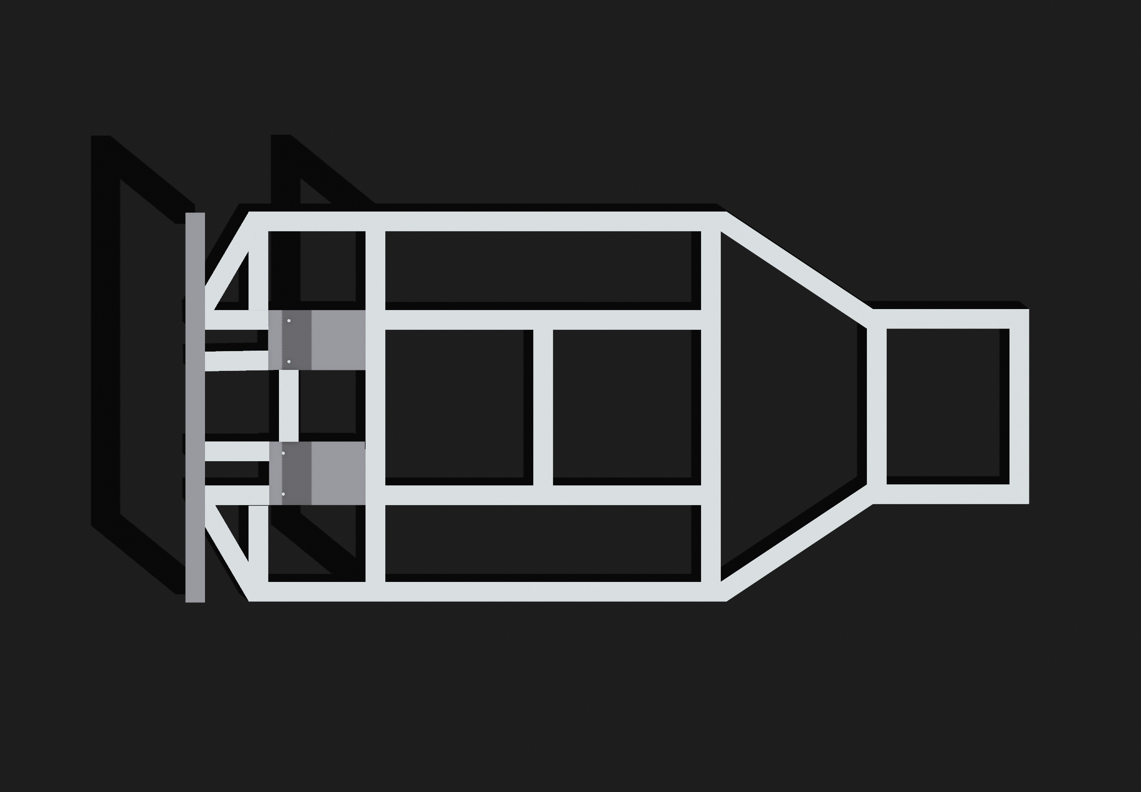

***รูปที่ 4*** *โครงรถ 1*

**โครงสร้างหุ่นยนต์**: หุ่นยนต์ถูกประกอบขึ้นจากเหล็กกล่องขนาด 2cm * 2cm โดยมีความยาวประมาณ 300 cm. หลังจากนั้น, เหล็กกล่องถูกตัด, เชื่อม, และปรับรูปร่างตามภาพที่ 4.4. เพื่อเสริมความแข็งและทนทาน, ใช้เหล็กแผ่นขนาด 20cm * 5 cm ที่หนา 3 mm 4 แผ่นเป็นแผ่นรองยึดมอเตอร์, โดยมีมอเตอร์จำนวน 2 ตัว. ขนาดของโครงสร้างอยู่ที่ประมาณ 80cm * 60cm.ดังรูปที่ 22

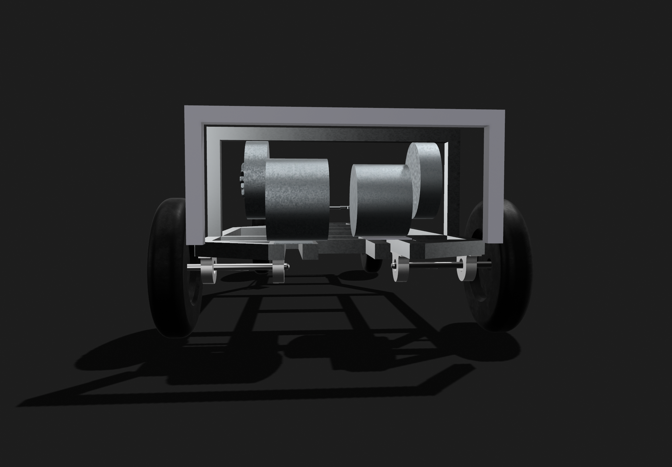

***รูปที่ 5*** *โครงรถ 2*

**ล้อและรูปแบบการเลี้ยว**

**ล้อ :** ในส่วนของล้อจะใช้ล้อขนาดเส้นผ่านศูนย์กลาง 20 cm จำนวน 4 ล้อ ล้อหลังจะใช้เพลาขนาดเส้นผ่านศูนย์กลาง 2 cm ขนาดความยาวโดยประมาณที่ 20 cm เชื่อมติดกับเฟืองสเตอร์ จากนั้นนำไปประกอบรวมกับโครงหุ่นยนต์ด้วยการติดลูกปืนตุ๊กตา 4 ตัว ดังรูปที่ 23

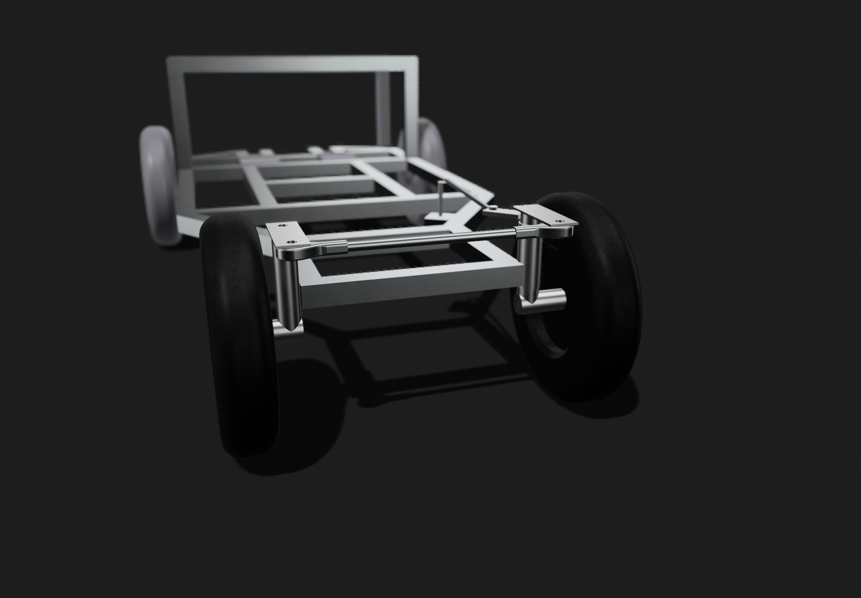

***รูปที่ 6*** *โครงรถ 3*

**ระบบเลี้ยว :** ในส่วนของระบบเลี้ยวจะเป็นแบบคันชักส่งแรงโดยสร้างจุดหมุนการเลี้ยวให้กับล้อผ่านกระบอกท่อเหล็กด้านข้างแล้วจึงอัดจารบี จากนั้นจะทำการเชื่อมส่วนบังคับเลี้ยวแบบขนานกับคานส่งแรง(ลูกปืนตาไก่ 2 ตัว เชื่อมกับเหล็กสตัด)เพื่อเพื่อให้ลักษณะการเลี้ยวของล้อทางซ้ายและทางขวาเป็นไปในลักษณะเดียวกัน สุดท้ายเชื่อมเหล็กสตัดส่งแรงระหว่างระบบเลี้ยวกับมอเตอร์เพื่อส่งแรงจากstepper motor สู่ระบบเลี้ยว ดังรูปที่ 24

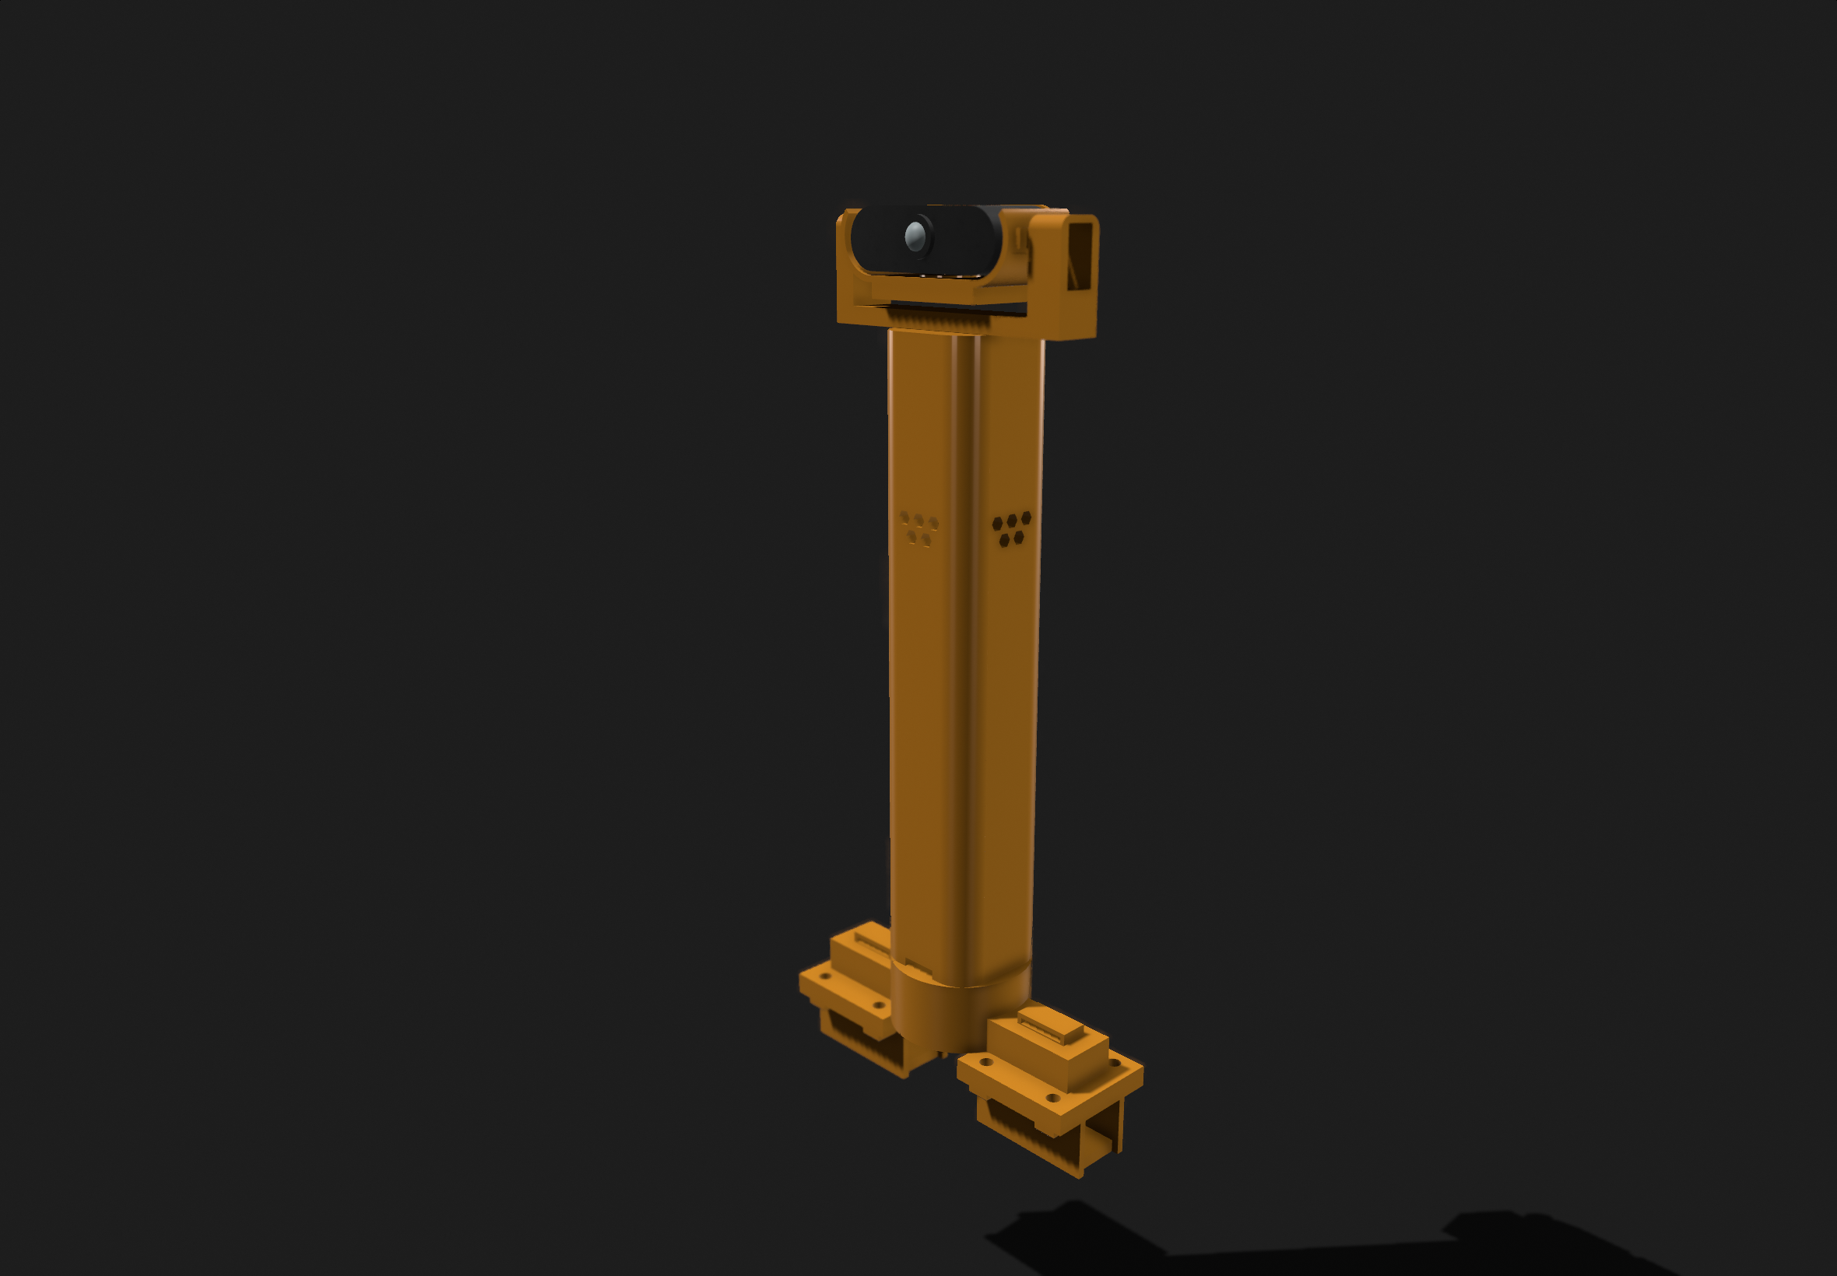

***รูปที่ 7*** *ขาตั้งกล้อง*

**Webcam gimbal stabilizer :** มีความสำคัญเพื่อรักษาความสเถียรของมุมมองของตัว webcam และเพื่อใช้ในการหมุนwebcam เพื่อตรวจสอบสิ่งต่างๆเป็นต้น ในส่วนนี้ทางคณะผู้จัดทำได้ทำการออกแบบโครงสร้างของ gimbal ในรูปแบบ 3 มิติและทำการพรินต์ มาประกอบด้วยกัน โดยสามารถหมุนเคลื่อนที่ได้2แนวแกนคือ หมุนซ้าย-ขวา, หมุนขึ้น-ลง ,โดยใช้ เซอร์โว 2 ตัวในการหมุนปรับองศา, และรับค่าเพื่อมาอ่านด้วย Gyro sensor เมื่อประกอบร่วมกันจะมีรูปแบบดังรูปที่ 25

**5. ระบบเคลื่อนที่อัตโนมัติ**

มีอัลกอริทึมหลาย ๆ อย่างที่นำมาใช้งาน เพื่อให้หุ่นยนต์สามารถเคลื่อนที่ได้อัตโนมัติ โดยอัลกอริทึมหลักที่ใช้งานคือ Kalman filtering และการประมาณค่าตำแหน่งของหุ่นยนต์, mapping, path planning สำหรับการกรองข้อมูลจากเซนเซอร์ที่โดนรบกวนจากสิ่งภายนอกอื่น ๆ เพื่อให้ได้ข้อมูลที่นำมาใช้งานได้ ใช้ Moving Average Filtering และ One Dimension Kalman Filter

การควบคุม และนำเส้นทางให้แก่หุ่นยนต์ เราจะนำข้อมูลจากเซนเซอร์ GPS, Gyro, Magnetometer, Accelerometer ที่กรองแล้ว มาบอกตำแหน่งของหุ่นยนต์ และให้ศูนย์ควบคุมวิเคราะห์แล้วสั่งการให้หุ่นยนต์เคลื่อนที่ตามเส้นทางที่กำหนด โดยมี ROS เป็นเครื่องมือสำหรับการสื่อสารระหว่างศูนย์ควบคุม มอเตอร์ และเซนเซอร์

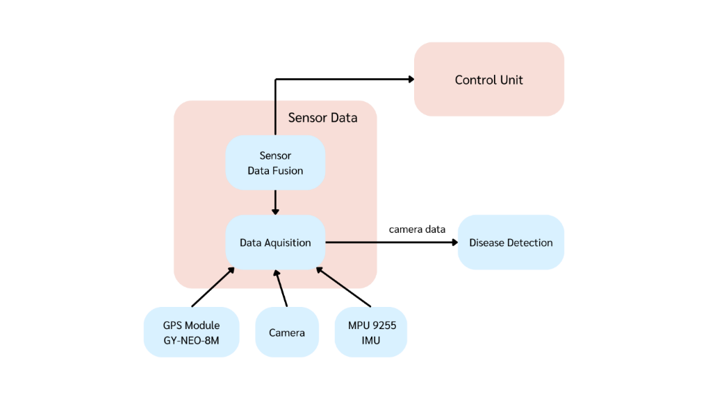

***รูปที่ 8*** *แผนภาพระบบการเคลื่อนที่อัตโนมัติ*

**6. ระบบตรวจสอบโรคพืช**

ผู้จัดทำได้ทดสอบ 2 โมเดล คือ YOLOV8 และ RT-DETR ซึ่งมีพื้นฐานมาจาก Convolutional Neural Networks หรือ CNN โดย dataset ที่ใช้เทรนคือ PlantDoc [1] เป็นชุดข้อมูล 2,569 ภาพจากพืช 13 สายพันธุ์และ 30 คลาส (มีโรคและมีสุขภาพดี) และ Cocoa Disease Dataset [2] เป็นชุดข้อมูล 3,009 ภาพ ของโกโก้ มี 3 คลาส คือ Blackpod, Frostypod, Mirid และ Healthy

YOLO หรือ You Only Look Once คือ Realtime Object Detection Model ที่มีความโดดเด่นเรื่องความเร็วและความถูกต้อง ความโดดเด่นของ YOLO คือสามารถ detect แม้กระทั่งวัตถุที่มันซ้อนกันได้ด้วย โดยมีโครงสร้างที่ค่อนข้างซับซ้อนของ Grid ในแต่ละชั้นที่เล็กลงเรื่อย ๆ ในแต่ละ Layers [3]

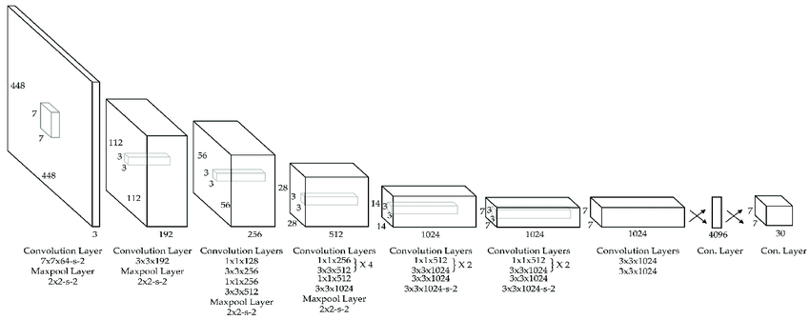

***รูปที่ 9*** *โครงสร้างการทำงานของโมเดล YOLO [4]*

**บทที่ 4**

**ผลการทดลอง**

จากการพัฒนาหุ่นยนต์ตรวจสอบ ปรับปรุงปัจจัยที่ส่งผลต่อการเจริญเติบโตของพืช และตรวจสอบโรคพืชด้วยปัญญาประดิษฐ์ ดังนี้

**4.1 หลักการทำงานของหุ่นยนต์**

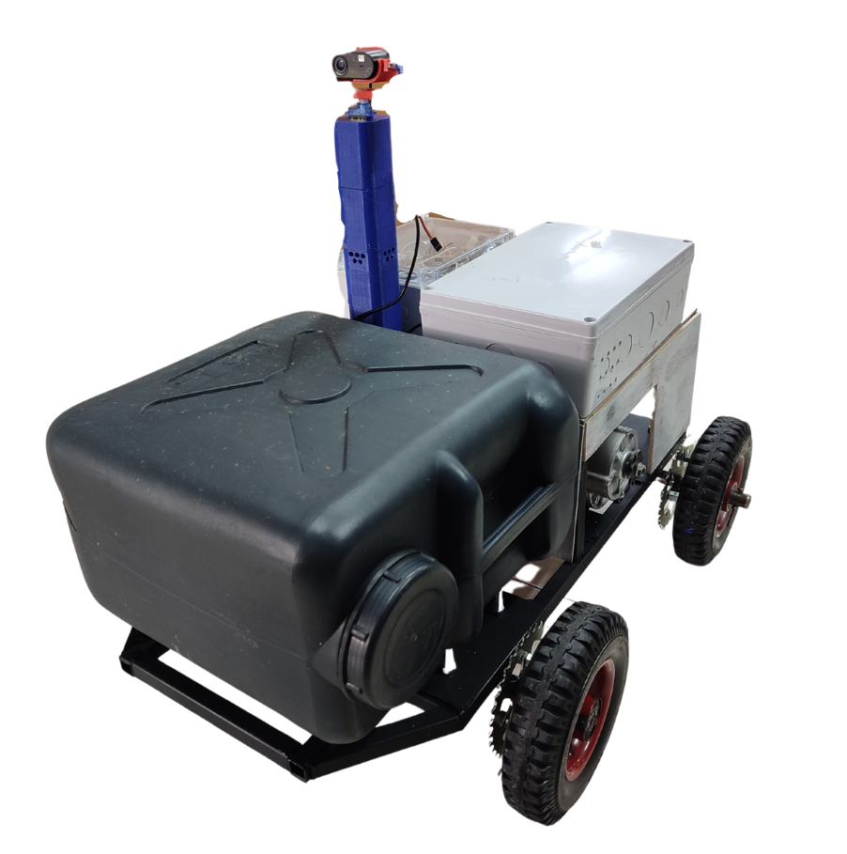

***รูปที่ 10*** *หุ่นยนต์*

เกษตรกรกำหนดพิกัดจุดต่าง ๆ ให้หุ่นยนต์เคลื่อนที่ไปเพื่อตรวจสอบข้อมูลต่าง ๆ ผ่านการใช้งานแอปพลิเคชัน ที่เชื่อมต่อผ่าน Bluetooth

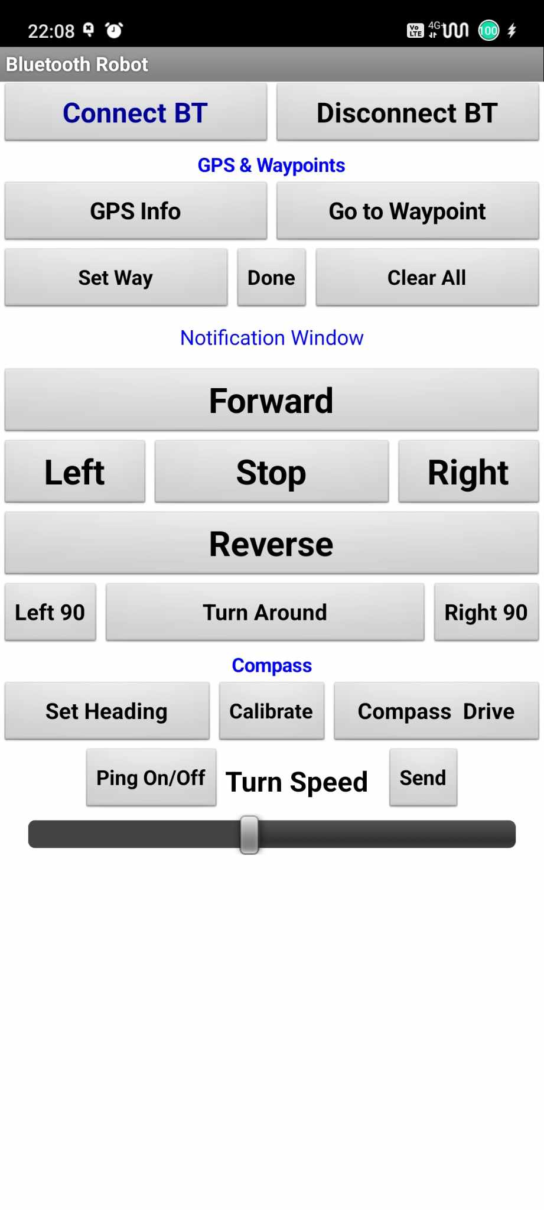  
***รูปที่ 11*** *แอปพลิเคชันควบคุมหุ่นยนต์*

หุ่นยนต์สามารถแสดงผลข้อมูลจากเซนเซอร์ NPK และความชื้นในดินผ่านแอปพลิเคชัน Blynk

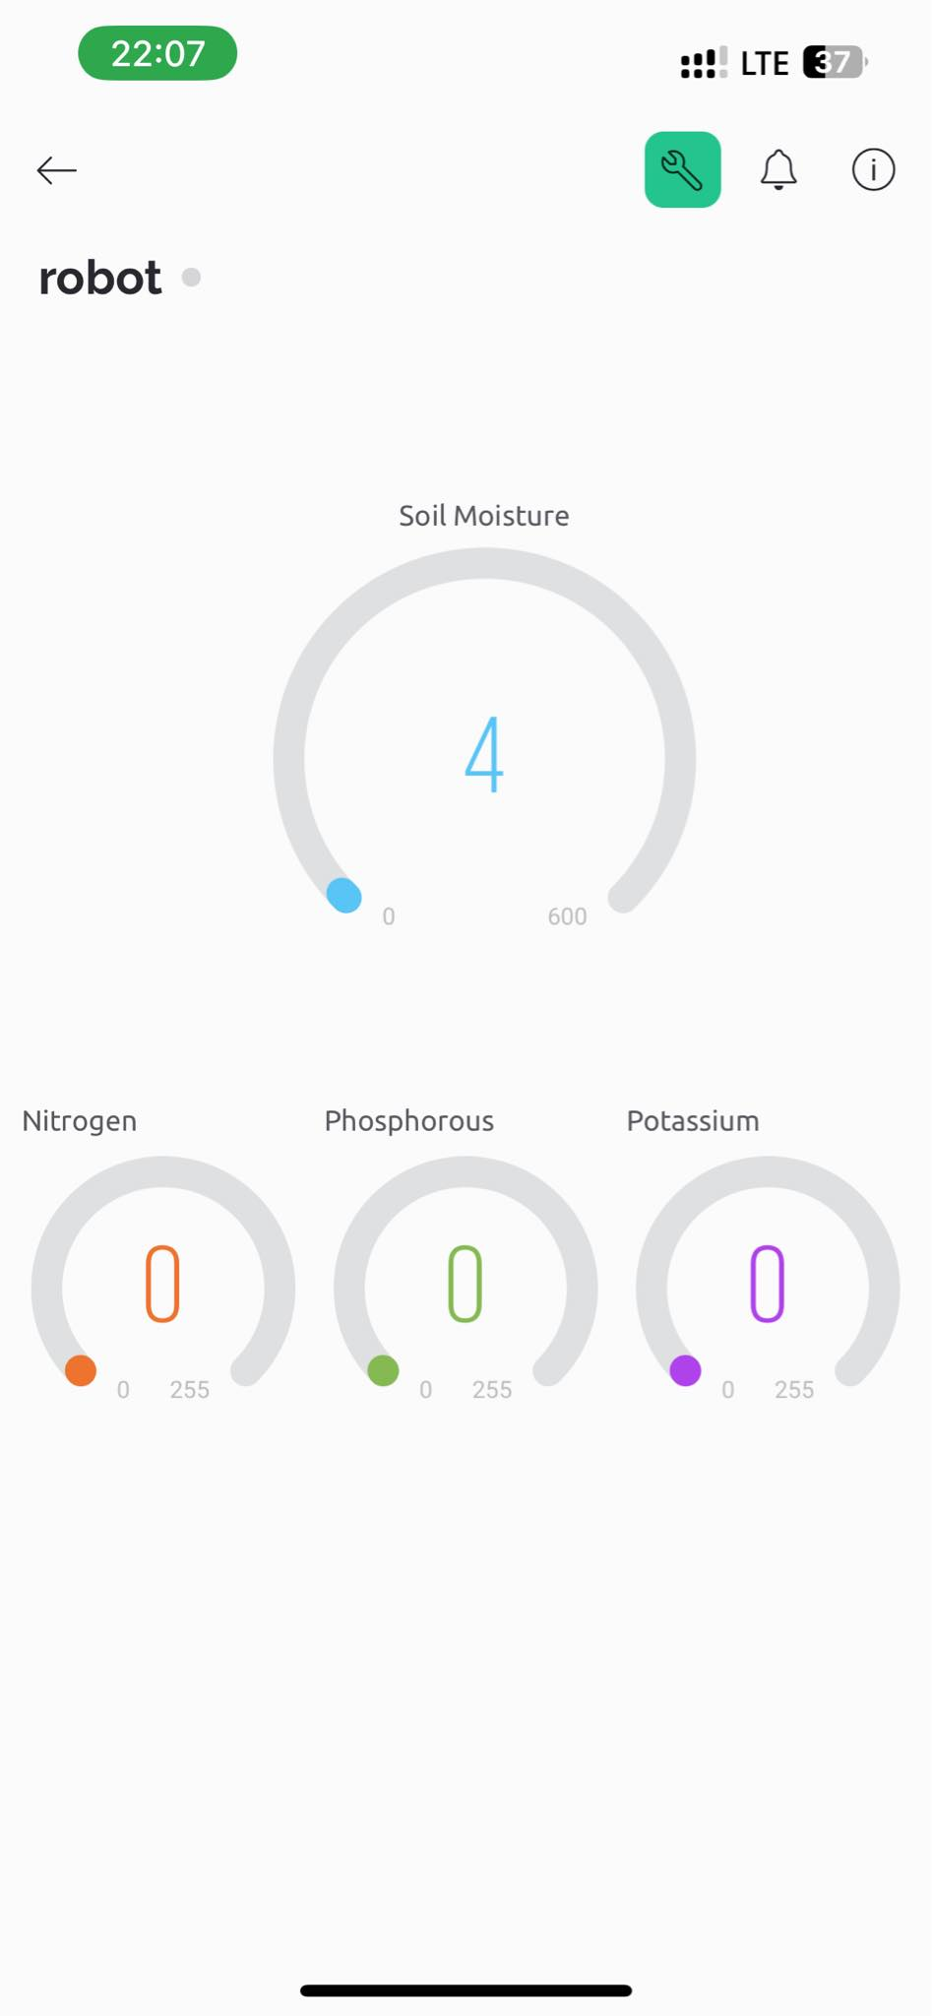

***รูปที่ 12*** *ข้อมูลจากเซนเซอร์ NPK และความชื้นในดินบน Blynk*

**4.2 ระบบตรวจสอบโรคพืชด้วย AI**

จากผลการฝึกฝนโมเดล YoloV8 ด้วย Cocoa Disease Dataset ซึ่งมี 4 คลาส คือ Blackpod, Frostypod, Mirid และ Healthy ได้ผลดังนี้

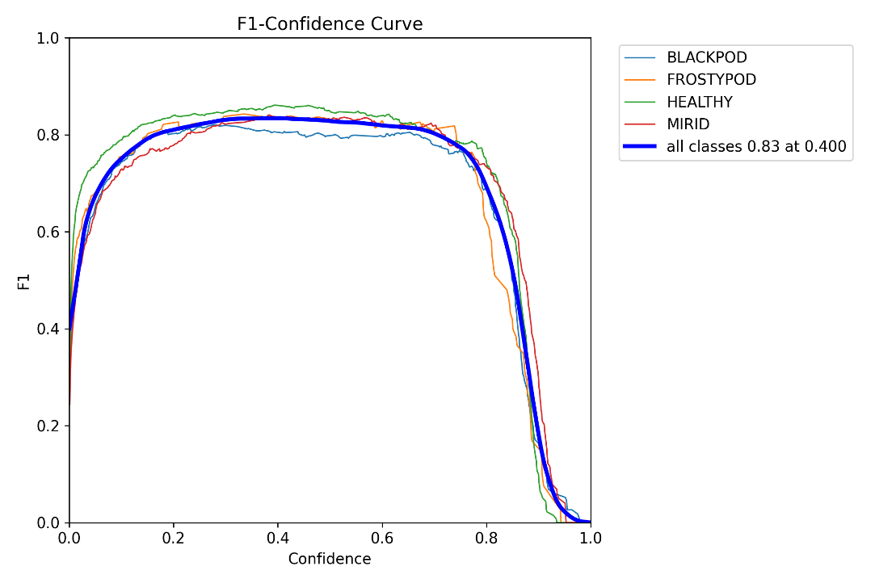

***รูปที่******13*** *F1-curve*

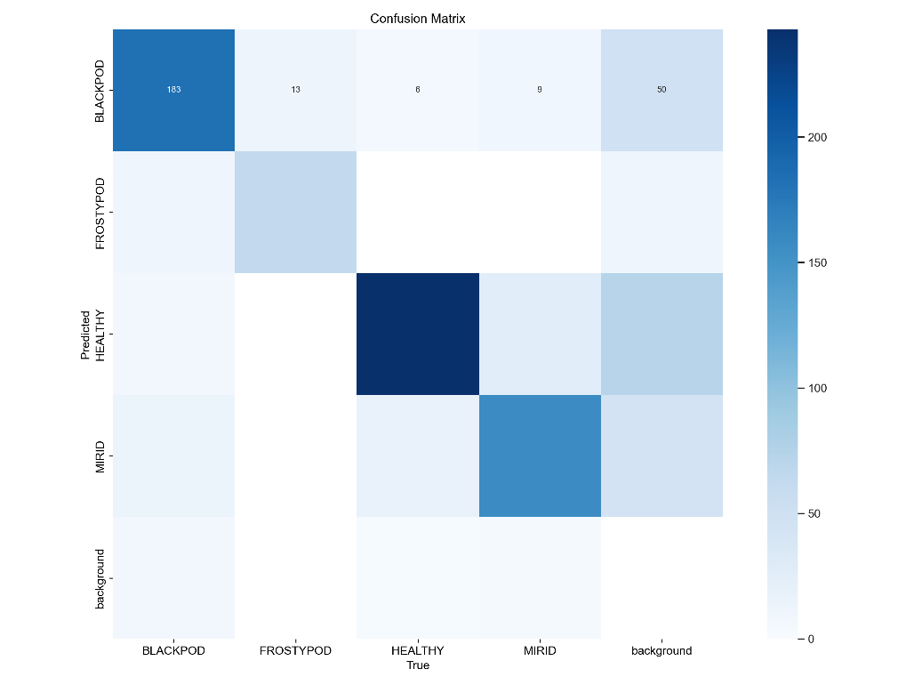

***รูปที่ 14*** *Confusion matrix*

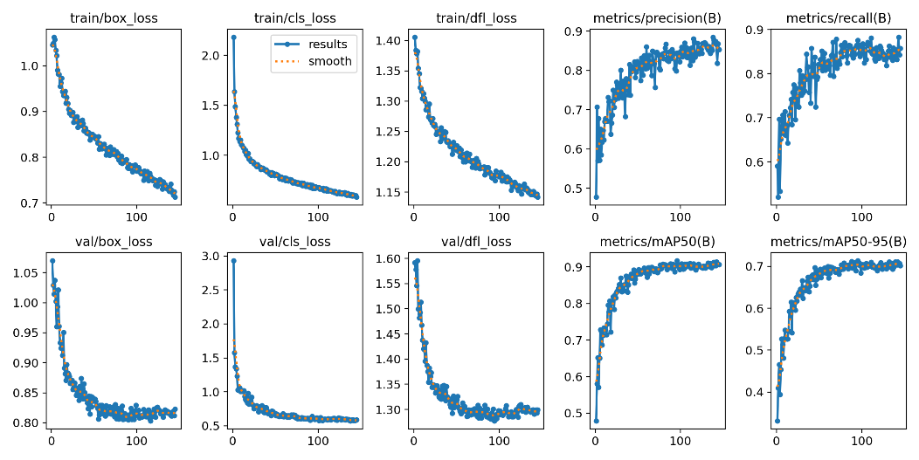

***รูปที่ 15*** *results*

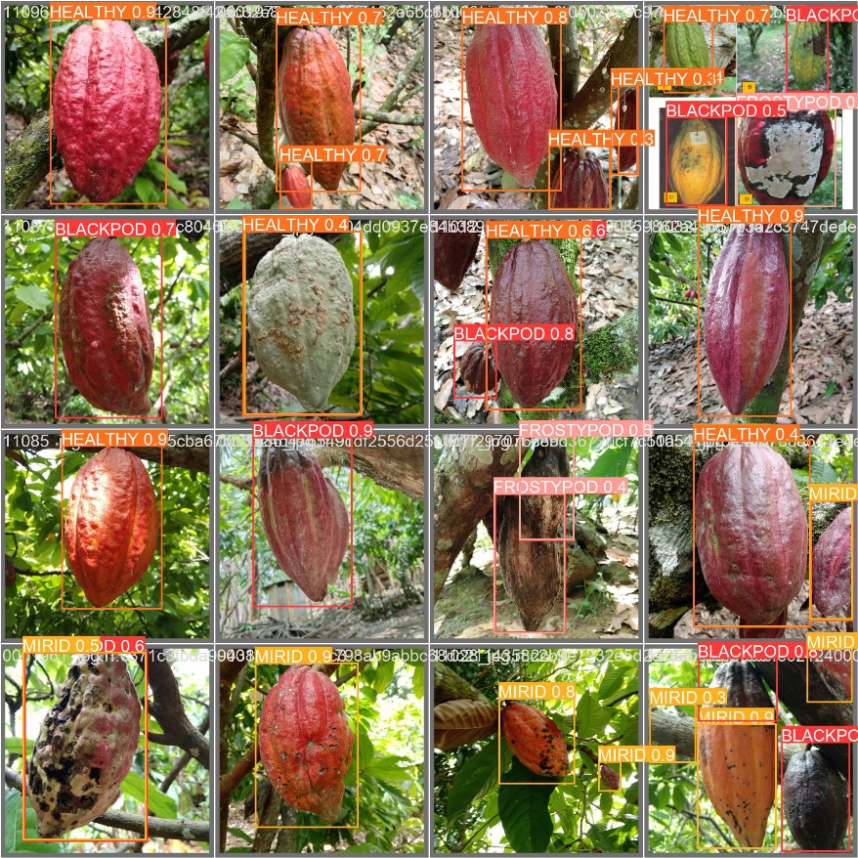

***รูปที่******16*** *ผลการ Prediction ของ AI 1*

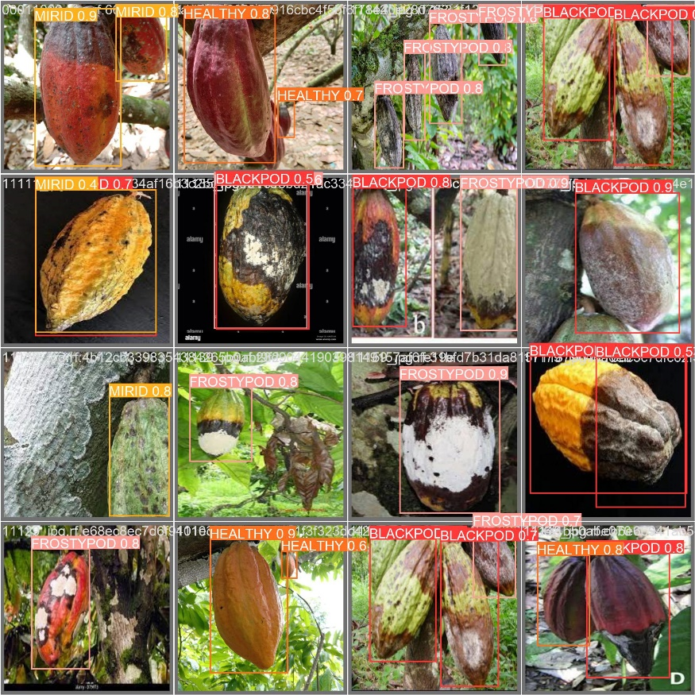

***รูปที่******17*** *ผลการ Prediction ของ AI 2*

การ Deploy AI ลงบน Raspberry Pi 4 โดยเมื่อกล้องพบผลโกโก้ที่มีแนวโน้มจะเป็นโรค ก็จะแจ้งเตือนเกษตรกรไปยัง Line notify โดยสามารถระบุเป็นพิกัดตำแหน่งละติจูด ลองติจูดของหุ่นยนต์ เพื่อให้ทราบว่าบริเวณตำแหน่งของต้นโกโก้ที่ติดโรคในสวน ดังนี้

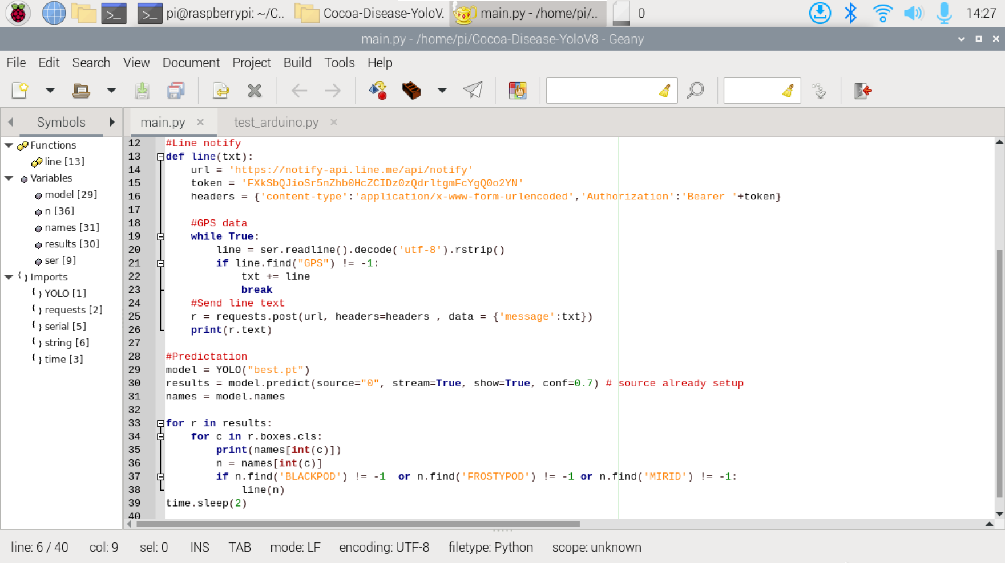

***รูปที่******18*** *โปรแกรม Prediction AI บน Raspberry Pi 4*

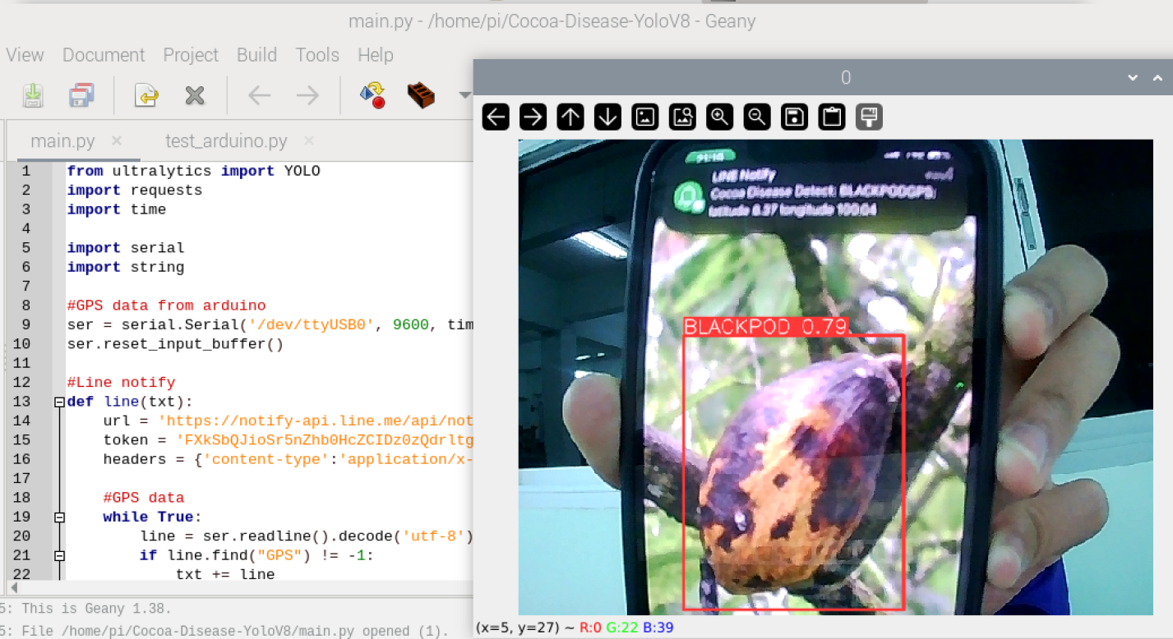

***รูปที่******19*** *การ Prediction AI บน Raspberry Pi 4*

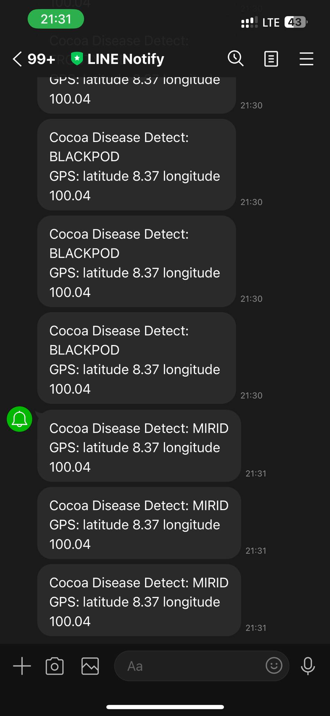

***รูปที่ 20*** *การแจ้งเตือนผ่าน Line notify*

**4.3 ผลทดสอบการใช้งานหุ่นยนต์**

จากการพัฒนาหุ่นยนต์ตรวจสอบ ปรับปรุงปัจจัยที่ส่งผลต่อการเจริญเติบโตของพืช จากการตรวจสอบคุณภาพ ดิน ช่วยรดน้ำให้แปลงเกษตรตามที่เกษตรกรกำหนด และตรวจสอบโรคพืชด้วยปัญญาประดิษฐ์ดังที่กล่าวมา เพื่อช่วย ให้เกษตรกรดูแลแปลงเกษตรได้อย่างมีประสิทธิภาพ ช่วยลดความเสียหายจากการแพร่ระบาดของโรคพืช ช่วย ประหยัดเวลาและแรงงาน ทั้งนี้หุ่นยนต์สามารถนำไปใช้งานในแปลงเกษตรได้หลายชนิด เนื่องจากสามารถเลือกใช้ โมเดล AI ให้เหมาะสมกับพืชแปลงเกษตรนั้น ๆ หรืออาจดัดแปลงโครงสร้างหุ่นยนต์เล็กน้อย ในอนาคต ผู้จัดทำมี แนวคิดที่จะพัฒนาหุ่นยนต์ให้สามารถตรวจจับวัชพืช และกำจัดวัชพืชอัตโนมัติ

**บทที่ 5**

**สรุปผลและข้อเสนอแนะ**

**5.1 สรุปผลการพัฒนา**

ในการพัฒนาหุ่นยนต์ตรวจสอบสภาพแวดล้อมต่าง ๆ ของสวนโกโก้ และวิเคราะห์โรคพืชในโกโก้ Real Time ด้วย CNN หรือ ACOABOT มีวัตถุประสงค์เพื่อช่วยเหลือเกษตรกรและลดความเสียหายของผลผลิตทางการเกษตรจากปัญหาการแพร่ระบาดของโรคพืชพร้อมทั้งเก็บข้อมูลต่างๆที่จำเป็นภายในสวนโกโก้จาการพัฒนา ACOABOT ตัว AI model มีความแม่นยำในการตรวจสอบโรคถึง 79.92 % และสามารถทำงานได้โดยอัตโนมัติ ในส่วนของเซนเซอร์ตรวจจับที่สำคัญ (NPK, moisture) สามารถทำงานและส่งข้อมูลการแจ้งเตือนกลับมาได้อย่างมีประสิทธิภาพและแม่นยำ

ในการพัฒนาหุ่นยนต์ตรวจสอบสภาพแวดล้อมต่าง ๆ ของสวนโกโก้ และวิเคราะห์โรคพืชในโกโก้ Real Time ด้วย CNN หรือ ACOABOT มีวัตถุประสงค์หลักคือการช่วยเหลือเกษตรกรในการลดความเสียหายของผลผลิตโกโก้จากปัญหาโรคพืช นอกจากนี้ยังมุ่งเน้นในการเก็บข้อมูลสำคัญเพื่อการวิเคราะห์และการจัดการสวนโกโก้อย่างเป็นระบบมากยิ่งขึ้น จากการพัฒนาพบว่าการตรวจสอบโรคพืชในโกโก้นั้น ACOABOT โดยใช้เทคโนโลยีการเรียนรู้เชิงลึก (CNN) เพื่อวิเคราะห์ภาพของพืชและระบบ AI ที่พัฒนาขึ้นเพื่อระบุโรคที่เป็นไปได้โดยอัตโนมัติ ทำให้เกษตรกรสามารถรับทราบสถานะของโรคพืชและดำเนินการป้องกันหรือรักษาได้อย่างรวดเร็วและมีประสิทธิภาพ, การทำงานแบบ Real-Time ACOABOT สามารถทำงานในโหมด Real-Time ซึ่งหมายความว่าหุ่นยนต์สามารถตรวจจับและรายงานสถานะของโรคพืชและสภาพแวดล้อมในสวนโกโก้ได้ในแทบจะทันที และในด้านของเซ็นเซอร์ตรวจจับที่สำคัญ (NPK, Moisture) ACOABOT นั้นมีเซ็นเซอร์ที่สามารถวัดค่า NPK(ไนโตรเจน ฟอสฟอรัส โพแทสเซียม), ความชื้นและค่าอื่น ๆ ที่สำคัญสำหรับการเจริญเติบโตของพืชในสวนโกโก้ โดยสามารถส่งข้อมูลการแจ้งเตือนกลับมาให้เกษตรกรได้อย่างมีประสิทธิภาพและแม่นยำ ซึ่งช่วยให้เกษตรกรสามารถปรับการจัดการสวนโกโก้ให้เหมาะสมตามสภาพแวดล้อมและความต้องการของพืชได้อย่างแม่นยำและเป็นระบบ

**5.2 ปัญหาที่พบขณะดำเนินการ**

ในการดำเนินการส่วนของฮาร์ดแวร์ของหุ่นยนต์ พบว่าการออกแบบและความเหมาะสมของโครงสร้างมีความสำคัญอย่างมากเพื่อรองรับระบบอื่น ๆ ที่เหลือ และพบปัญหาในระบบล้อและเพลาเนื่องจากขาดความรู้พื้นฐานในการติดตั้งและประกอบ ทำให้เกิดปัญหาโซ่ตกและการเบี่ยงเพลาจากการติดตั้งที่ไม่ละเอียดเพียงพอ และปัญหาในระบบอิเล็กทรอนิกส์เนื่องจากการกินกระแสที่สูงของมอเตอร์ทำให้โมดูล Step up ไม่สามารถทนกระแสและความร้อนได้ จน step up module เกิดการเผาไหม้และเสียหาย ส่งผลกระทบไปยังสายไฟและสวิตช์ ที่ต้องมีการเปลี่ยนแปลงใหม่เกือบทั้งชุด เพื่อแก้ไขปัญหาดังกล่าวจึงต้องมีการศึกษาและการฝึกฝนในด้านที่เกี่ยวข้องอย่างละเอียดและการปรับปรุงให้มีประสิทธิภาพมากยิ่งขึ้นในอนาคต ด้วยการวิเคราะห์และการแก้ไขปัญหาต่าง ๆ ที่เกิดขึ้นอย่างรอบคอบ และการใช้เทคโนโลยีและวิธีการที่เหมาะสมสำหรับการพัฒนาฮาร์ดแวร์ในอนาคต

เนื่องจากความรู้ และเวลาของผู้จัดทำไม่เพียงพอต่อการพัฒนาระบบหุ่นยนต์อัตโนมัติที่มีประสิทธิภาพโดยใช้ Robot Operating System และฮาร์ดแวร์ที่ได้จัดเตรียมแล้ว ยังไม่รองรับใน ROS จึงทำให้เสียเวลาในการศึกษา ROS มากเกินไป ด้วยเหตุนี้จึงต้องปรับเปลี่ยนระบบ โดยใช้ Arduino ในการควบคุมมอเตอร์และเซนเซอร์ต่าง ๆ แทนที่ระบบ ROS ทำให้ประสิทธิภาพของระบบอัตโนมัติลดน้อยลง

**5.3 แนวทางในการพัฒนาในอนาคต**

การวางแผนในการพัฒนาระบบโครงสร้างและกลไกของหุ่นยนต์เพื่อเปลี่ยนจากระบบล้อแบบดั้งเดิมไปเป็นระบบล้อแบบตีนตะขาบหรือสายพานซึ่งเป็นวิธีที่มีศักยภาพในการปรับปรุงประสิทธิภาพและความเหมาะสมของหุ่นยนต์ในการเคลื่อนที่ โดยระบบล้อแบบตีนตะขาบหรือสายพานมักจะมีความยืดหยุ่นมากขึ้นในการเข้าถึงพื้นผิวที่มีการเปลี่ยนแปลง และสามารถรองรับการเคลื่อนที่บนพื้นผิวที่ไม่สม่ำเสมอได้ดีขึ้น นอกจากนี้ การเพิ่มระบบกันสั่นสะเทือนเข้าไปยังโครงสร้างของหุ่นยนต์จะช่วยลดการสั่นสะเทือนที่อาจเกิดขึ้นจากเส้นทางที่ไม่เสถียรซึ่งอาจส่งผลกระทบต่อความทนทานของโครงสร้างและวงจรภายใน การใช้ระบบโช้คหรือเทคโนโลยีอื่น ๆ เพื่อลดการสั่นสะเทือนจะช่วยเพิ่มความเสถียรภายในส่วนของระบบโครงสร้างและวงจรภายในโดยเฉพาะในสภาพที่เส้นทางมีความผิดพลาดหรือไม่สม่ำเสมอ โดยการพัฒนาระบบกลไกการตรวจวัดค่าต่าง ๆ ที่ตอบโจทย์ต่อความต้องการและการใช้งานของทางผู้พัฒนาจะเป็นเส้นทางที่ดีในการปรับปรุงฮาร์ดแวร์ของหุ่นยนต์ให้มีประสิทธิภาพและความเหมาะสมมากยิ่งขึ้นต่อไป โดยการวิจัยและทดลองใหม่เพื่อให้ได้ระบบที่สมบูรณ์และมีประสิทธิภาพสูงสุด

**เอกสารอ้างอิง**

อนงค์ จันทรศรีกุล. (2527). โรคและศัตรูบางชนิดของผักและการป้องกันกําจัด. <https://eto.ku.ac.th/neweto/e-book/plant/herb_gar/rok_pakkad.pdf>

นายวิโรจน์ กิตติวรปรีดา. (2556). เอกสารประกอบวิชาไมโครคอนโทรลเลอร์. http://www.rtc.ac.th/vcharkarn/280661.pdf

วิทยา ถิ่นพุดซา. (2561). การประชาสัมพันธ์ของสมาร์ทฟาร์มเมอร์ในยุคดิจิทัล กรณีศึกษาไร่รื่นรมย์ เกษตรอินทรีย์ [วิทยานิพนธ์นิเทศศาสตร์มหาบัณฑิต, ,มหาวิทยาลัยกรุงเทพ].

<http://dspace.bu.ac.th/bitstream/123456789/4068/3/wittaya_thin.pdf>

Thaiprogrammer. (15 ธันวาคม 2561) ปัญญาประดิษฐ์ (AI ; Artificial Intelligence)คือะไร???.

<https://www.thaiprogrammer.org/>

ไกรศักดิ์ โพธิ์ทองคำ. (2558). การควบคุมแบบPID + ฟัซซีของระบบหลบหลีกสิ่งขวางสําหรับหุ่นยนต์เคลื่อนที่ภายในอาคาร(PID+FUZZY CONTROL OF THE OBSTACLE AVOIDANCE SYSTEM FOR INDOOR MOBILE ROBOTS)[วิทยานิพนธ์ปริญญามหาบัณฑิต, มหาวิทยาลัยเทคนิคราชมงคลธัญบุรี]. http://www.repository.rmutt.ac.th/dspace/bitstream/123456789/2907/1/RMUTT151708.pdf?fbclid=IwAR3KS4fkOcy15Scmsryy6ikWHtN0pH9rpJIl4gG5UbFUA6LCtrHiVS_GpxE